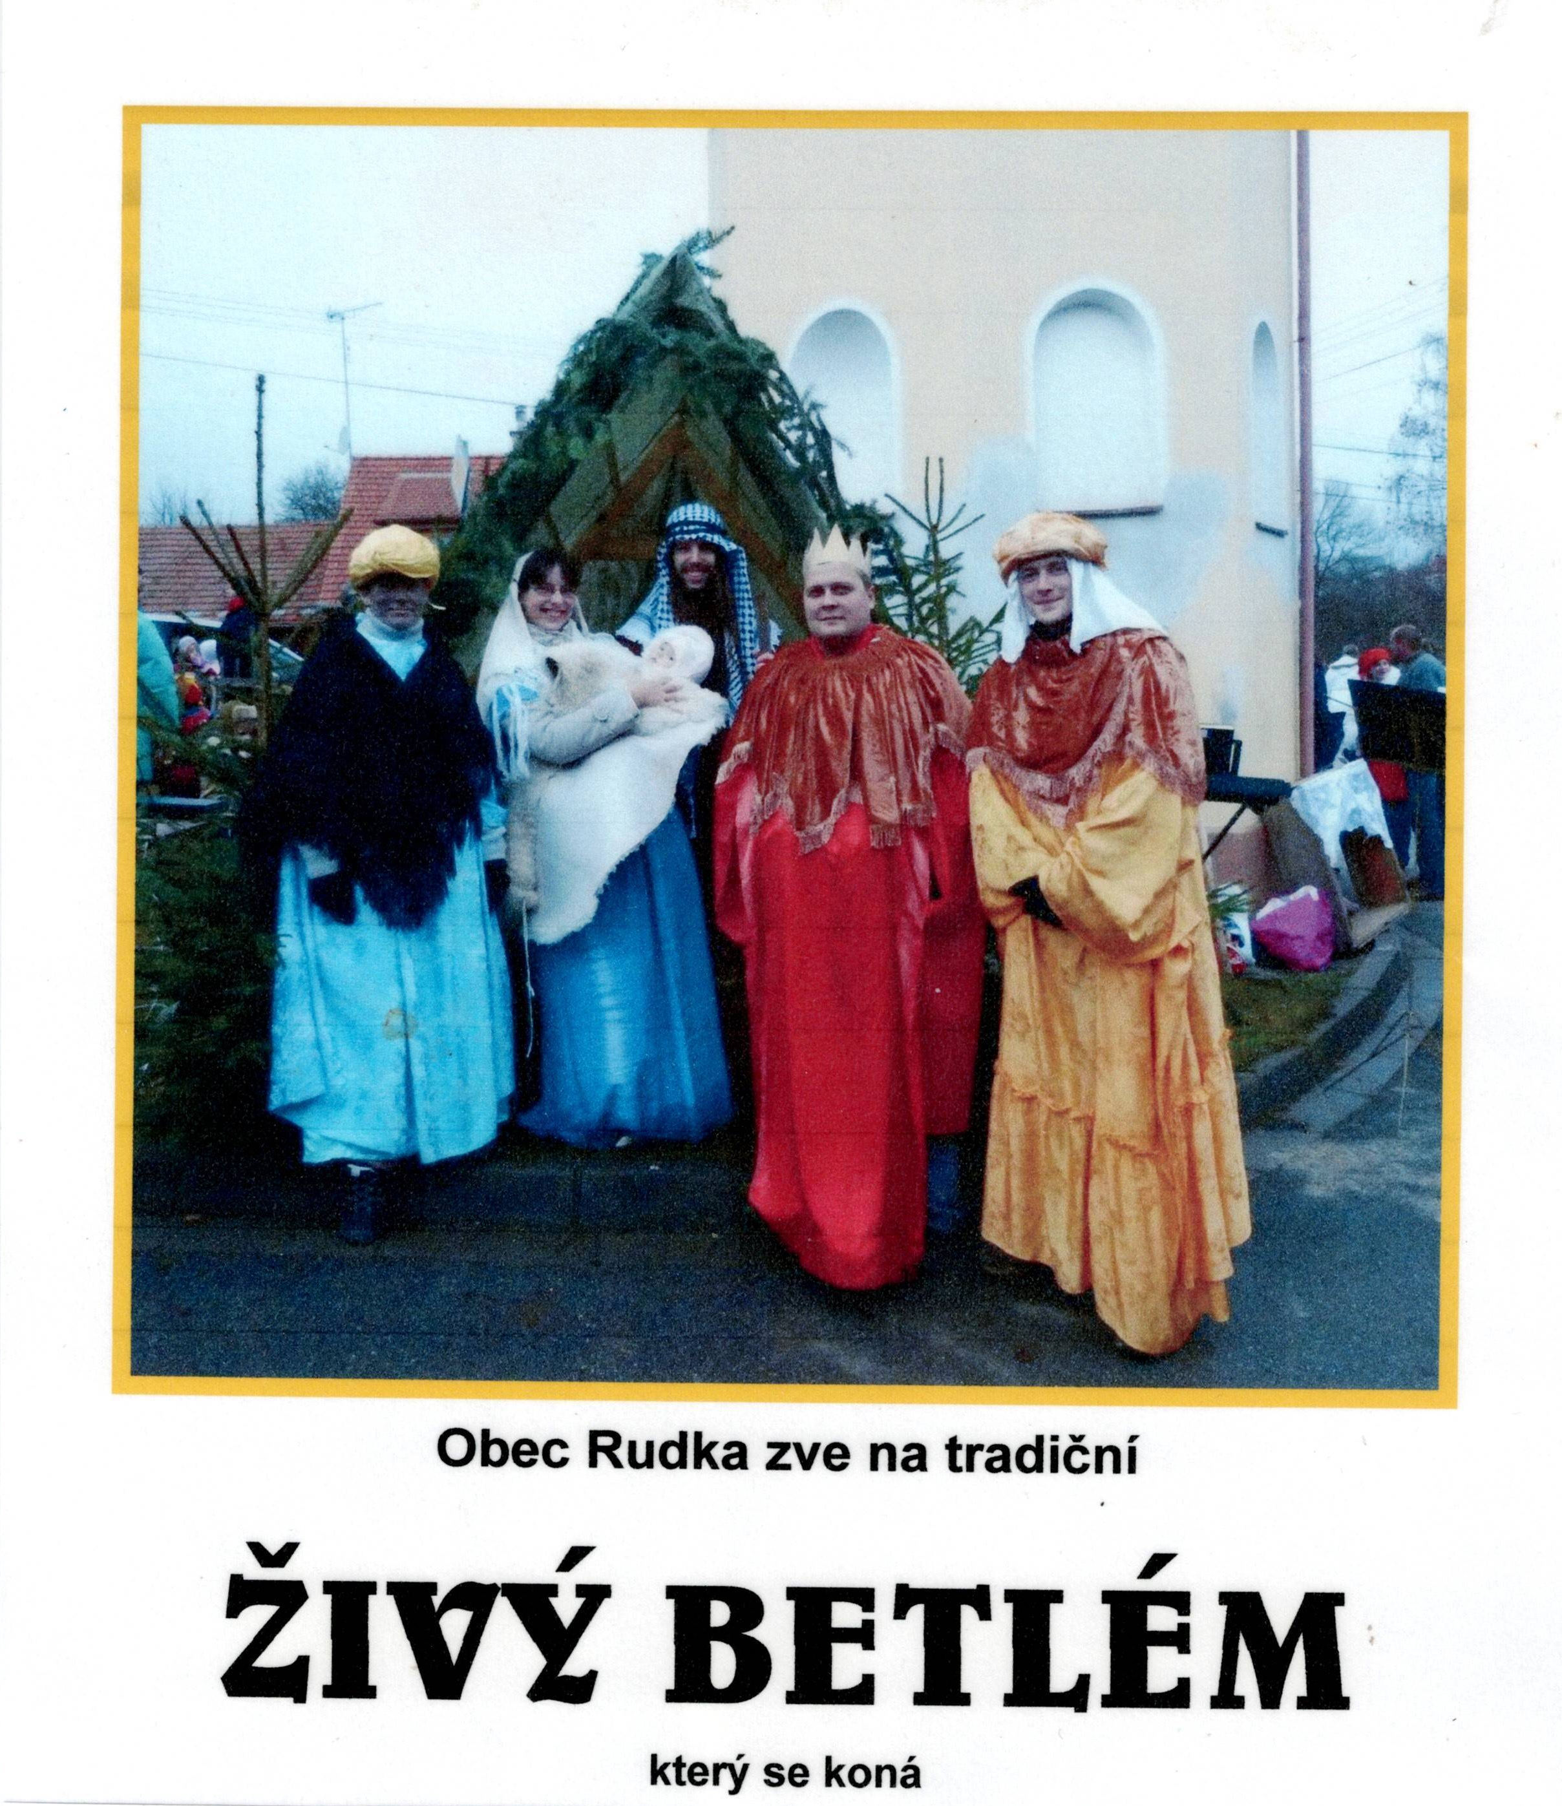

v neděli 29.12.2024
v 15 hodin u zvoničky

